华中科技大学启明学院2017级
微积分学(一)(上)期中考试试卷(下午用卷)

班级_____________ 姓名_____________
题号 | 一 | 二 | 三 | 四 | 五 | 总分
得分

- 判断题（4’×3, 共12分）请在正确说法的括号中画“√ ”，在错误说法的括号中画“×”.
1. 若函数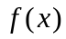在处取得极小值，则它在的某左邻域内单调减少, 在的某右邻域内单调增加. [ × ]
2. 若在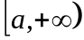连续，且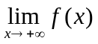存在，则在有界. [ √ ]
3. 设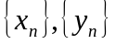为两个收敛数列，若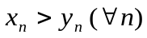，则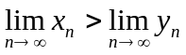. [ × ]
二、填空题（4’×2, 共8分）
4．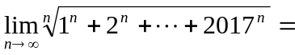___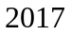_____.
5. 设时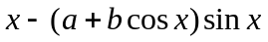是与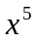同阶的无穷小, 则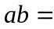__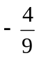___.
三、计算题（每小题10分，共40分）
6. 设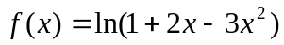，求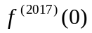.
解：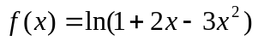=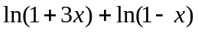 (2’)
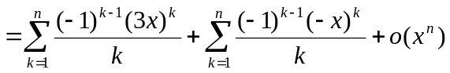,
=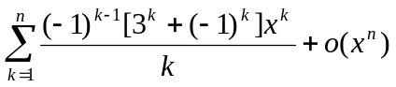, (6’)
所以 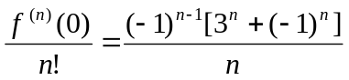, (9’)
令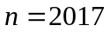，得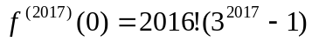. (10’)
另解：
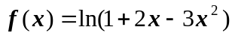=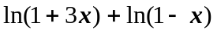，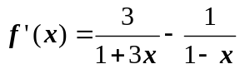，
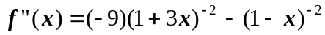，
，归纳得：
.
7. 求极限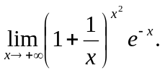
解: 令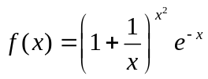, 则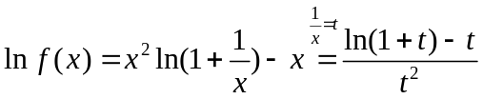，
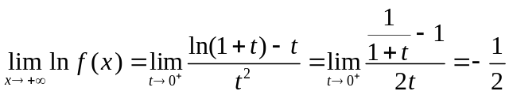，所以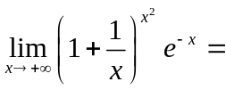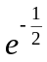.
8. 设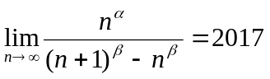，求常数与.
解 由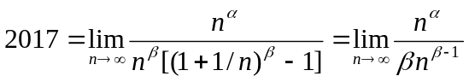（利用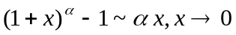）
得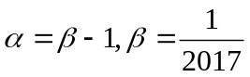，所以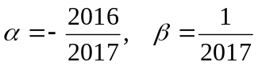.
9．求曲线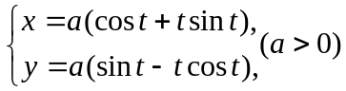在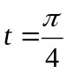处的切线方程，并求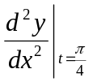.

解 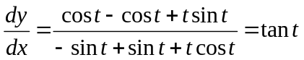, 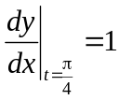.
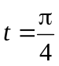时, 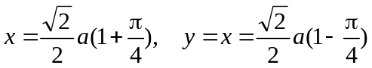.
切线方程为
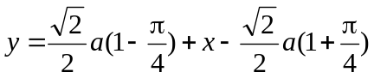, 即 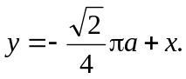
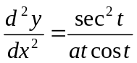, 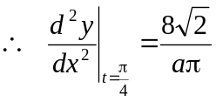.

四、简单证明题（每小题5分，共20分）
10. 设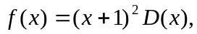 其中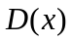为Direchlet函数. 证明: 在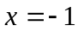处可微. 又, 问在其他点处的可微性如何? 请给出你的结论(无须证明).
证: (1) 当时, 因为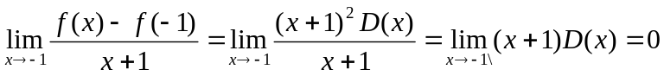, 所以在处可导, 从而可微. (4’ )
(2)对任意的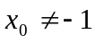, 在处不可微. (5’)
11. 用极限的定义证明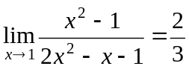.
证 对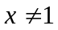，有
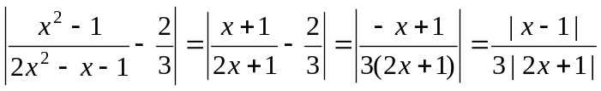 2分
限制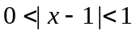，则， 3分
对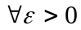，取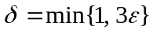，则当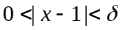时，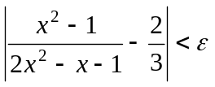. 由极限的定义，. 5分
12. 证明：若函数在有界区间上连续, 且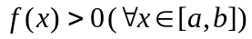, 则存在正常数, 使对任意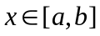, 有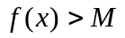.
证: 因为正函数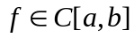, 所以存在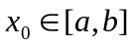使得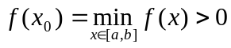. (3’)
取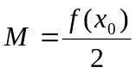, 则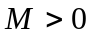, 且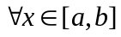, 有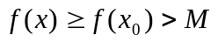. (5’)
13. 设数列{}单调递减且有下界,试用确界原理证明极限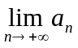存在.
证: 因数列{}有下界,由确界原理数列{}有下确界,记为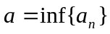. (2’)
下证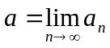. 事实上,任给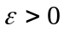,按下确界的定义,存在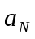,使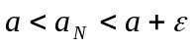,而数列{}单调递减,于是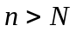时,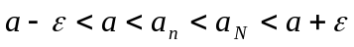.于是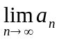=. （5分）.

五. 证明题 (两小题各10分, 共20分)
14. 设函数定义在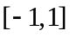上且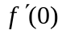存在. 又设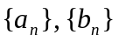是两个以零为极限的数列, 满足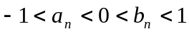. 证明
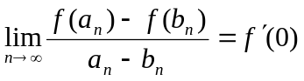.
证 记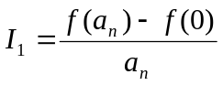, 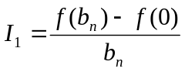, 则由
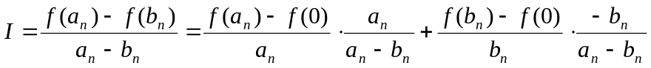
知介于、之间. 注意到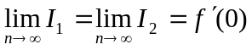, 由两边夹法则得证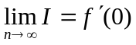.
15．设在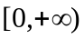上连续, , 且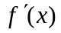在区间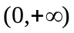上严格单调增加. 证明: 函数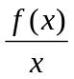在上也严格单调增加.
证 对, 有
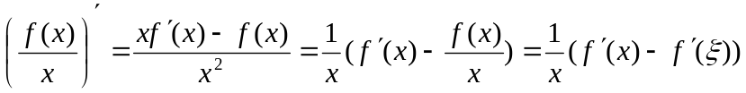,
其中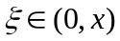来自于Lagrange中值公式: 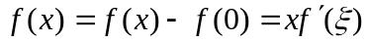. (5’)
由在区间上严格单调增加得到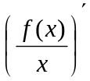>0 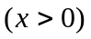. 故函数在上严格单调增加. (10’)

